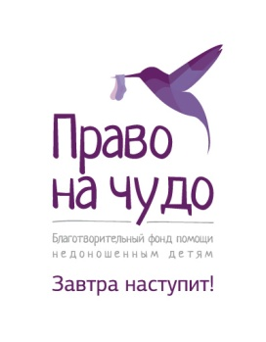**Осьминожки для недоношенных детей:**

**помощь при выхаживании.**

***Как возникла идея?***

Чудо-осьминожки впервые появились в Дании в январе 2013 года, где одна мама связала такого талисманчика для своего ребенка, который родился раньше срока. Результат всех удивил: ребенок стал спокойнее и его дыхание нормализовалось.

Необычные «обереги» помогают малышам в периоде выхаживания. Врачи видят сходство между формой щупалец у осьминожка и пуповиной.

Проект обрёл огромную популярность в Голландии, Швеции, Бельгии, Украине и других странах мира.

***Какая польза?***

Ребёнок, держа щупальца в руке, чувствует защищённость, которую он испытывал, находясь в утробе матери.

Считается, что держа осьминожку в руках, ребенок меньше дергает за зонды и катеторы.

Для мамы недоношенного ребенка – это возможность эмоционально разрядиться, сделать что-то полезное для своего малыша.

Так же для более старших деток осьминожки могут использоваться в комплексной терапии при неврологических нарушениях или для развития мелкой моторики.

**Безопасность!**

***Важно! Игрушка для недоношенного ребенка должна быть максимально простой, безопасной и без лишних деталей***.

* голова осьминога должна быть не менее 4,5 см и не более 10 cм;
* щупальца не длиннее 20 см в вытянутом состоянии;
* нитки, из которых вяжется игрушка, должны быть качественными и хлопковыми на 100%;
* наполнитель холлофайбер (изделие должно выдерживать температуры стирки 60 градусов, а наполнитель шерстью может вызывать аллергию);
* вязать нужно плотно, а наполнитель зашить в мешочек;
* все части осьминога должны быть крепко пришиты, не допускается использование пуговиц и украшений.

***Стирка при 60 градусах для дезинфекции***

